Balas Vlad-George
333AB

Aplicatie pentru generarea si gestionarea adeverintelor studentesti

Cuprins
- Tema
- Partea I – Lucrul in echipa
  - Diagrama de clase
  - Diagrama cazurilor de utilizare
- Partea II – Lucrul individual
  - Diagrama de activitati
  - Alta diagrama UML
- Referinte bibliografice

Tema
Lorem ipsum

2.1 Diagrama de clase

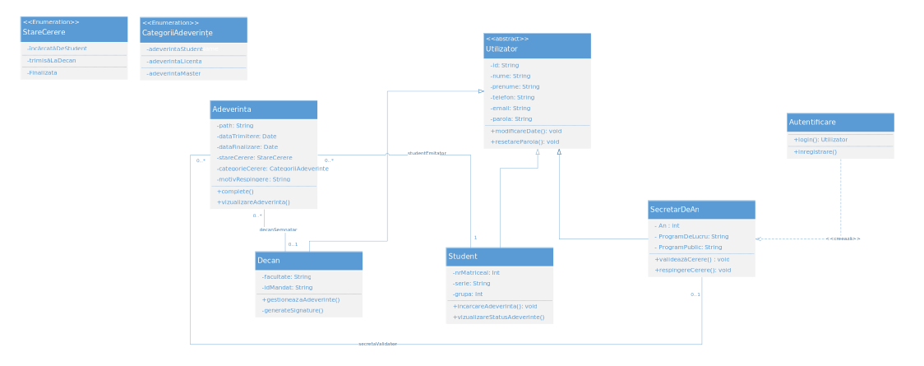

2.2 Diagrama cazutri de utilizare
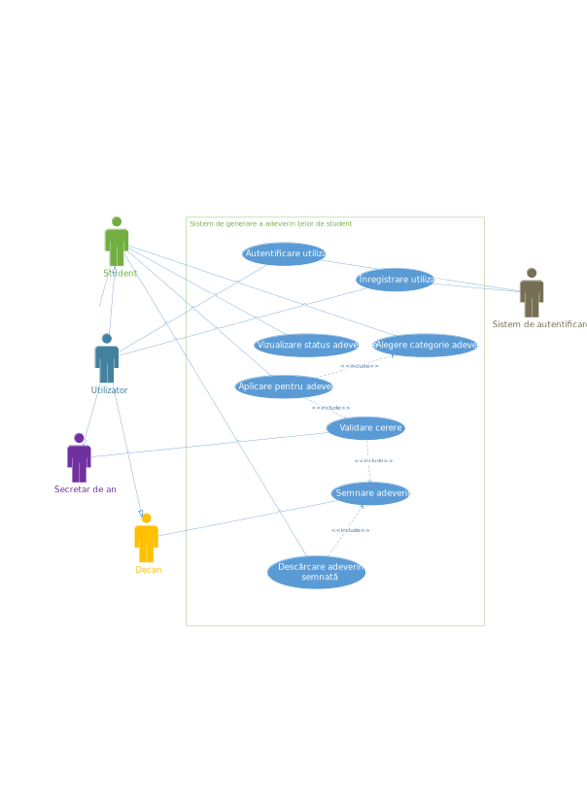

3.1 Diagrama de activitati
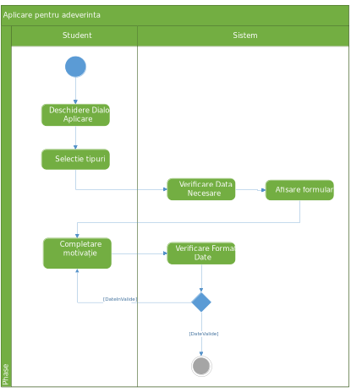

3.2 Alta diagrama de stare

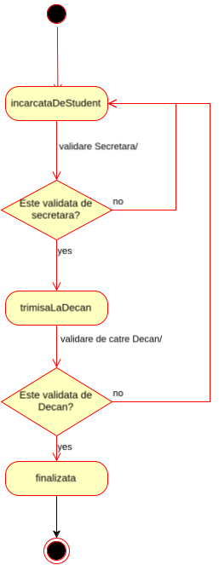

4 Referinte bibliografice

